Kształcenie:
Szkoły:

- wyższe uczelnie zawodowe

Możliwości i szanse zatrudnienia:
Praca ratownika medycznego jest pracą w systemie zmianowym. Typowe miejsca zatrudnienia to: jednostki systemu Państwowego Ratownictwa Medycznego (szpitalne oddziały ratunkowe, zespoły ratownictwa medycznego, w tym lotnicze zespoły ratownictwa medycznego oraz Centra Powiadamiania Ratunkowego. Placówkami, które dodatkowo mogą stanowić miejsce pracy ratowników to jednostki Krajowego Systemu Ratowniczo-Gaśniczego, jak również Górskie Ochotnicze Pogotowie Ratunkowe, Tatrzańskie Ochotnicze Pogotowie Ratunkowe, Wodne Ochotnicze Pogotowie Ratunkowe, Polski Czerwony Krzyż, Morska Służba Poszukiwania i Ratownictwa oraz przyzakładowe jednostki ratownictwa.

Płace:
Rynkowe zarobki uzależnione są od placówki i stażu pracy..

RATOWNIK MEDYCZNY
Klasyfikacja Zawodów i Specjalności: 325601

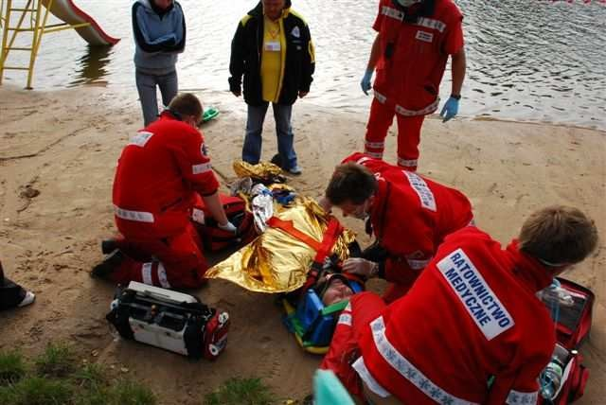

Ratownik Medyczny udziela szybkiej i sprawnej pomocy o charakterze ratowniczym. W stanach nagłego zagrożenia życia, wypadkach i katastrofach. Stosuje środki ochrony osobistej, ratownictwa technicznego i medycznego. Szybkie i trafne działania decydują tu o zachowaniu, przywróceniu i podtrzymaniu podstawowych funkcji życiowych człowieka. System Ratownictwa Medycznego w Polsce reguluje Ustawa o Państwowym Ratownictwie Medycznym .

ZADANIA ZAWODOWE

- komunikowanie się z pacjentem, zwłaszcza w sytuacji kryzysowej;
- ocena miejsca zdarzenia pod kątem ewentualnych zagrożeń, zabezpieczanie osób znajdujących się w miejscu zagrożenia, wypadku, katastrofy;
- ocena parametrów życiowych ofiar, ustalanie wskazań co do kolejności ich leczenia i transportu oraz podejmowanie zleconego przez kierownika zespołu optymalnego postępowania ratowniczego, chroniącego zdrowie i życie poszkodowanych i transportowanych;
- planowanie, organizowanie i nadzorowanie działań ratowniczych w miejscu zdarzenia przed przybyciem służb współdziałania;
- posługiwanie się sprzętem ochrony osobistej i medycznym;
- zapobieganie zakażeniom przez stosowanie zasad aseptyki i antyseptyki;
- wykonywanie na zlecenie kierownika zespołu, czynności i zabiegów ratowniczych w stanach zagrożenia życia, z uwzględnieniem ich specyfiki i właściwej kolejności postępowania;
- podejmowanie prawidłowego postępowania przeciwwstrząsowego oraz traumatologicznego (tamowanie krwotoków, unieruchamianie i zabezpieczanie złamań);
- ocenianie stopnia utraty przytomności, zabezpieczanie funkcji życiowych nieprzytomnego;
- transportowanie pacjentów pod nadzorem medycznym;
- przekazywanie pacjentów personelowi ambulatoriów, izb przyjęć i innych jednostek ;
- przeprowadzanie prawidłowo wywiadu dyspozytorskiego i instruktażu ratowniczego dostępnymi środkami łączności;
- przeprowadzanie kontroli leków, materiałów opatrunkowych, środków i sprzętu ratowniczego, stanowiącego wyposażenie zespołu, prowadzenie bieżącej konserwacji aparatury;
- prowadzenie i gromadzenie dokumentacji udzielonej pomocy, sprawozdań o stanie zdrowia, doznanych obrażeniach, zastosowanych zabiegach i czynnościach ratowniczych (karty informacyjne, wypadkowe, transportowe, książka zgłaszania wezwań, książka raportów).

Warunki podjęcia pracy w zawodzie:

Zawód ratownika medycznego może wykonywać osoba, która posiada zdolność do czynności prawnych, posiada stan zdrowia pozwalający na wykonywanie tego zawodu, ukończyła studia wyższe na kierunku ratownictwo medyczne lub publiczną szkołę policealną
o uprawnieniach szkoły publicznej i posiada dyplom potwierdzający uzyskanie tytułu ,,Ratownik Medyczny". Po ukończeniu wyższych studiów zawodowych uzyskuje się tytuł zawodowy licencjata na kierunku/specjalności ratownictwo medyczne (zgodnie z Klasyfikatorem Zawodów i Specjalności - tytuł specjalisty ratownictwa medycznego).
Absolwenci obydwu ścieżek kształcenia wykonują, w myśl ustawy o Państwowym Ratownictwie Medycznym, zawód ratownika medycznego. Należy jednak pamiętać że w nowej klasyfikacji zawodów szkolnictwa zawodowego (określonej rozporządzeniem MEN z dnia 23 grudnia 2011 r., Dz. U. z dnia 3 stycznia 2012 r., poz. 7) został ujęty przepis § 3 na mocy którego, na rok szkolny 2013/2014 nie prowadzono już rekrutacji kandydatów do klasy pierwszej (na semestr pierwszy) szkół prowadzących kształcenie w zawodach ratownik medyczny i dietetyk. Kształcenie w tych zawodach prowadzi się do zakończenia cyklu kształcenia. Jedyną ścieżką wiodącą do zdobycia zawodu będzie ukończenie studiów I stopnia (licencjatu).

Wymagania psychofizyczne:

- Koordynacja wzrokowo-ruchowa.
- Refleks.
- Podzielność uwagi.
- Wytrzymałość na długotrwały wysiłek fizyczny.
- Zdolność podejmowania szybkich trafnych decyzji.
- Zaangażowanie.
Ratownicy medyczni powinny posiadać szereg przymiotów niezbędnych w pracy z człowiekiem cierpiącym, znajdującym się pod wpływem silnych emocji i pełnym obaw o swoje zdrowie i życie. Do najistotniejszych zaliczyć należy empatię, asertywność, odporność emocjonalną i zrównoważenie, uczciwość, odpowiedzialność, komunikatywność oraz zdolność analizowania sytuacji i podejmowania ryzyka.

